画 面 設 計 書 |  |  |  |  | ｼｽﾃﾑ名 |  |  | 情報共有システム |  |  |  |  | ﾌﾟﾛｸﾞﾗﾑ名 |  | information_sharing |  | 作成日 | 2020年2月6日
 |  |  |  |  | ｻﾌﾞｼｽﾃﾑ名 |  |  | - |  |  |  |  | 画面名 |  | 問い合わせ画面 |  | 作成者 | KBS 田崎
概要 |  |  |  |  |  |  |  |  |  | レイアウト |  |  |  |  |  |  | ﾌｫｰﾑID | query_view.php
画面遷移図  ポータル画面  問い合わせボタンクリック  問い合わせ画面  機能  - 関係機関との問い合わせをチャット形式にて実施する。  備考  - 開発時は、下記ファイルの仕様を考慮する。  - 「情報共有システム_詳細設計書_セキュリティ対策仕様.doc」  - 「情報共有システム_詳細設計書_共通仕様.doc」 |  |  |  |  |  |  |  |  |  | 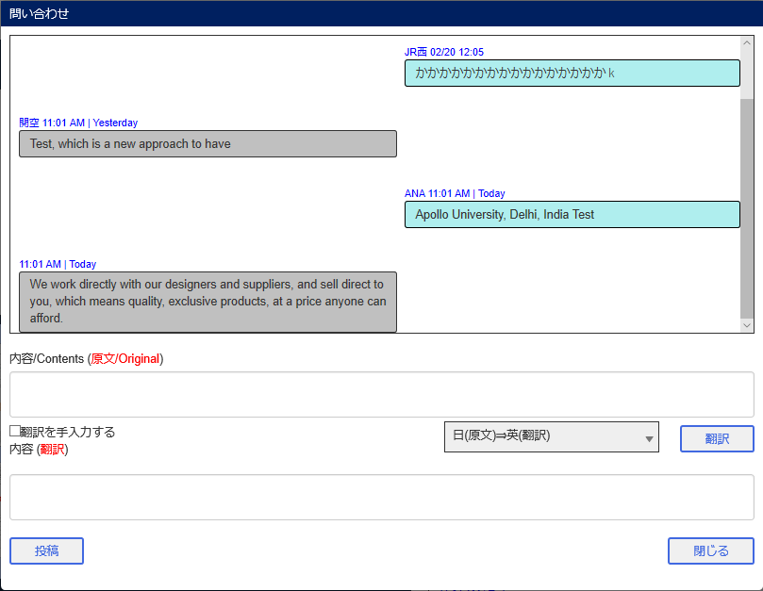  1  ②  3  4  7  6  2  5
１．表示項目一覧
No | 項目名 | ｺﾝﾄﾛｰﾙ |  | ｺﾝﾄﾛｰﾙ名 |  | IO |  |  | TABLE名 |  | ﾌｨｰﾙﾄﾞ名 | 書式 |  | 初期値 |  | 処理／ｴﾗｰﾁｪｯｸ／補足
1 | 略称名 | Label |  | lblAbbreviations |  | O |  |  | m_company |  | Abbreviation
2 | 投稿日時 | Label |  | lblQueryDate |  | O |  |  | t_query |  | query_date | m/d H:i
3 | 投稿内容 | Label |  | lblContents |  | O |  |  | t_query |  | contents
4 | 内容(原文) | TextBox |  | txtContentsOrg |  | I |  |  |  |  |  |  |  | (空白) |  | 必須入力
5 | 翻訳を手入力する | CheckBox |  | chkCorrection |  | I
6 | 翻訳言語選択 | Select |  | cmbSelLanguage |  | I |  |  |  |  |  |  |  |  |  | 選択値は下記  ・日(原文)⇒英(翻訳)  ・Eng(Original)⇒Jpn(Translation)
7 | 内容(翻訳) | TextBox |  | txtContentsTrans |  | I |  |  |  |  |  |  |  | (空白)
２．ボタン一覧
No | ボタン名 |  | ｺﾝﾄﾛｰﾙ名 |  |  |  | 機能
 | 翻訳 |  | btnTrans |  |  |  | 内容(原文)を翻訳し、内容(翻訳)に表示する。
 | 投稿 |  | btnPost |  |  |  | 内容を投稿する。
 | 閉じる |  | btnClose |  |  |  | 画面を閉じる。  ※親画面の表示を更新する。

プログラム条件書 | ｼｽﾃﾑ名 | 情報共有システム | ﾌﾟﾛｸﾞﾗﾑ名 | information_sharing | 作成日 | 2020年2月6s日
プログラム条件書 | ｻﾌﾞｼｽﾃﾑ名 | - | 画面名 | お知らせ表示画面 | 作成者 | KBS 田崎

- 初期処理
  - ログインユーザの情報をセッションより取得する。
セッション[LOGINUSER_INFO]よりログインユーザ情報を取得する。

※セッション[LOGINUSER_INFO]より情報が取得できない場合は、メッセージをアラート表示し、ログイン画面[login.php]を表示する。
メッセージ設定ファイル[msg_config.php]よりメッセージを取得する。
No | 項目名 | 備考
1 | PUBLIC_MSG_008 | ログインユーザの言語タイプ[intLanguageType]が日本語の場合は[_JPN]、英語の場合は[_ENG]を付加して取得する。

  - GET通信にて遷移してきた場合、以下のメッセージをアラート表示し、遷移元画面に戻す。
メッセージ設定ファイル[msg_config.php]よりメッセージを取得する。
No | 項目名 | 備考
1 | PUBLIC_MSG_049 | ログインユーザの言語タイプ[intLanguageType]が日本語の場合は[_JPN]、英語の場合は[_ENG]を付加して取得する。

  - 権限をチェックする。
ログインユーザの問い合わせ登録権限[intQueryRegPerm]が有効(1)ではない場合は、メッセージをアラート表示し、ログイン画面[login.php]を表示する。
メッセージ設定ファイル[msg_config.php]よりメッセージを取得する。
No | 項目名 | 備考
1 | PUBLIC_MSG_009 | ログインユーザの言語タイプ[intLanguageType]が日本語の場合は[_JPN]、英語の場合は[_ENG]を付加して取得する。

  - 表示テキストを表示テキストマスタ[m_display_text]より取得し表示する。
1
2
3
5
4
6
7
8
9

画面と表示テキスト設定ファイル[display_text_config.php]の紐付表
No | 項目名 | 備考
1 | ANNOUNCE_VIEW_TEXT_001
2 | PUBLIC_TEXT_005_JPN  PUBLIC_TEXT_005_ENG | 下記形式にて表示  PUBLIC_TEXT_005_JPN + / + PUBLIC_TEXT_005_ENG
3 | PUBLIC_TEXT_002_JPN  PUBLIC_TEXT_002_ENG | 下記形式にて表示  ( + PUBLIC_TEXT_002_JPN + / + PUBLIC_TEXT_002_ENG + )
4 | PUBLIC_TEXT_008
5 | PUBLIC_TEXT_005_JPN  PUBLIC_TEXT_005_ENG | 下記形式にて表示  PUBLIC_TEXT_005_JPN + / + PUBLIC_TEXT_005_ENG
6 | PUBLIC_TEXT_002_JPN  PUBLIC_TEXT_002_ENG | 下記形式にて表示  ( + PUBLIC_TEXT_002_JPN + / + PUBLIC_TEXT_002_ENG + )
7 | PUBLIC_BUTTON_004
8 | PUBLIC_BUTTON_005
9 | PUBLIC_BUTTON_003
※ログインユーザの言語タイプ[intLanguageType]が、日本語の場合は[_JPN]、英語の場合は[_ENG]を項目名に付加して取得する。

  - 翻訳言語選択変更
ログインユーザの言語タイプ[intLanguageType]により選択値を変更する。
- 言語タイプが日本語の場合
「日(原文)⇒英(翻訳)」を選択状態とする。

- 言語タイプが英語の場合
「Eng(Original)⇒Jpn(Translation)」を選択状態とする。

  - 問い合わせデータ表示
- 遷移元画面より取得した表示範囲情報[period_mode]により、取得開始日時を決定する。
- period_mode=0(全表示)の場合
取得開始日時 = 現在日時 – 設定ファイル内の[QUERY_VIEW_DAY](日単位)

例：現在日時 = 2020/2/10 12:00、QUERY_VIEW_DAY=3の場合
2020/2/7 12:00以降のデータを取得する。

- period_mode=1(24時間表示)の場合
取得開始日時 = 現在日時 – 1日

例：現在日時 = 2020/2/10 12:00の場合
2020/2/9 12:00以降のデータを取得する。

- 問い合わせデータを取得
No | 抽出条件 | 備考
1 | [t_query.query_date] >= :period_start | : period_start = ①の取得開始日時
結合条件 | FROM  t_query  INNER JOIN  m_user ON t_query.query_user_no = m_user.user_no  INNER JOIN  m_company ON m_user.company_no = m_company.company_no
並び替え | ORDER BY m_user.query_date ASC

- 問い合わせデータを表示
※スクロールは一番下にて表示する。
データ1件ごとに、「略称名」「投稿時間」「投稿内容」を表示する。
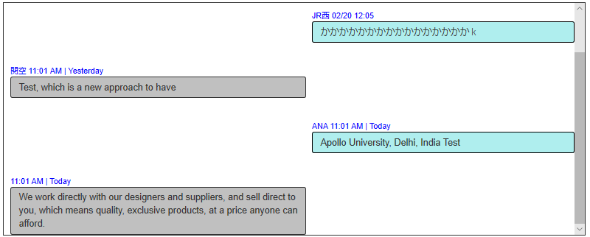

ログインユーザの会社は左側、それ以外は右側に表示する。
ログインユーザと同じ会社のユーザの問い合わせデータ
ログインユーザと違う会社のユーザの問い合わせデータ

- 現在日時を下記のセッションに格納する。
セッション[QUERY_GETTIME] = 現在日時

  - 定周期処理を設定
設定ファイル内の「QUERY_RELOAD_TIME」の秒数の周期にて「２．定周期処理」を実行する。

- 定周期処理
※本処理は、非同期にて処理を行うこと。
  - 最新の問い合わせデータを取得する。
- セッションより、取得開始日時を取得する。
取得開始日時 = セッション[QUERY_GETTIME]
- 最新の問い合わせデータを取得する。
No | 抽出条件 | 備考
1 | [t_query.query_date] >= :period_start | : period_start = ①の取得開始日時
結合条件 | FROM  t_query  INNER JOIN  m_user ON t_query.query_user_no = m_user.user_no  INNER JOIN  m_company ON m_user.company_no = m_company.company_no
並び替え | ORDER BY m_user.query_date ASC

- 問い合わせデータを表示する。
表示方法については、「１．初期処理」の問い合わせデータ表示を参照。

- 現在日時を下記のセッションに格納する。
セッション[QUERY_GETTIME] = 現在日時

- 「翻訳を手入力する」チェックボックスのチェック状態を変更
ﾁｪｯｸ状態により処理を変更する。
- チェック状態にする。
内容(翻訳)テキストボックスを操作可能にする。
・翻訳ボタンの操作を不可にする。（disabled = true）

- 未チェック状態にする。
内容(翻訳)テキストボックスを操作不可にする。
・翻訳ボタンの操作を可能とする。（disabled = false）

- 「翻訳」ボタンクリック後の処理
- 「翻訳を手入力する」にチェックがあれば、処理を中断する。
- 「翻訳を手入力する」にチェックが無く、内容(翻訳)に値があれば、処理を中断する。
- 入力チェックをする。
以下入力チェックを行い、エラー発生時は以下の条件でメッセージ設定ファイル[msg_config.php]からメッセージを取得し、画面の左上に赤字で表示し、処理を中断する。
※ログインユーザの言語タイプ[intLanguageType]が、日本語の場合は[_JPN]、英語の場合は[_ENG]を項目名に付加して取得する。
項目名 | 項目 | 条件 | 備考
PUBLIC_MSG_26 | 内容(原文) | 値が無い
PUBLIC_MSG_45 | 内容(原文) | 翻訳言語が日本語から英語 かつ 文字数 > 200
PUBLIC_MSG_28 | 内容(原文) | 翻訳言語が英語から日本語 かつ 「半角英数字または特殊文字」以外を入力
PUBLIC_MSG_46 | 内容(原文) | 翻訳言語が英語から日本語 かつ 文字数 > 1000
※桁数は、constで定義する。

- 原文(内容) ⇒ 翻訳(内容)に翻訳する。
※翻訳言語が「日(原文)⇒英(翻訳)」 なら日本語から英語、翻訳言語が「Eng(Original)⇒Jpn(Translation)」なら英語から日本語に翻訳する。

- 翻訳された値をセットする。

- 「投稿」ボタンクリック後の処理
  - 問い合わせデータを登録する。
- 「翻訳を手入力する」にチェックが無く、内容(翻訳)に値がなければ、入力チェックをする。
以下入力チェックを行い、エラー発生時は以下の条件でメッセージ設定ファイル[msg_config.php]からメッセージを取得し、画面の左上に赤字で表示し、処理を中断する。
※ログインユーザの言語タイプ[intLanguageType]が、日本語の場合は[_JPN]、英語の場合は[_ENG]を項目名に付加して取得する。
項目名 | 項目 | 条件 | 備考
PUBLIC_MSG_26 | 内容(原文) | 値が無い
PUBLIC_MSG_45 | 内容(原文) | 翻訳言語が日本語から英語 かつ 文字数 > 200
PUBLIC_MSG_28 | 内容(原文) | 翻訳言語が英語から日本語 かつ 「半角英数字または特殊文字」以外を入力
PUBLIC_MSG_46 | 内容(原文) | 翻訳言語が英語から日本語 かつ 文字数 > 1000
※桁数は、constで定義する。

- 「翻訳を手入力する」にチェックが無く、内容(翻訳)に値がなければ、自動翻訳を実行する。
原文(内容) ⇒ 翻訳(内容)に翻訳し、内容（翻訳）に表示する。
※翻訳言語が「日(原文)⇒英(翻訳)」 なら日本語から英語、翻訳言語が「Eng(Original)⇒Jpn(Translation)」なら英語から日本語に翻訳する。

- 「query_view_proc.php」に遷移する。
遷移する際に下記のパラメータを送付すること。
No | パラメータ名 | 内容 | 備考
1 | mode | 1
2 | language | 「翻訳言語選択」コンボボックスの選択値 | 日(原文)⇒英(翻訳)：0  Eng(Original)⇒Jpn(Translation):1
3 | correction | 「翻訳を手入力する」チェックボックスのチェック状態 | チェック状態：1  未チェック状態：0
4 | contents_jpn | 「内容」テキストボックス | language=0の場合、内容（原文）  language=1の場合、内容（翻訳）
5 | contents_eng | 「内容」テキストボックス | language=1の場合、内容（原文）  language=0の場合、内容（翻訳）
6 | auto_translation | 1 : 自動翻訳を行っていない  0 : 自動翻訳を行った | 自動翻訳に失敗した場合は、「0」

※user_setting_proc.phpの動作は「8.「query_view_proc.php」の処理」参照

- 「閉じる」ボタンクリック後の処理
  - 画面を閉じる。
親画面の表示を更新する。

- ログ出力処理
  - ログ出力
<エラー発生時>
エラー内容を以下でログ出力する。
fncWriteLog(LogLevel['Error'] , LogPattern['Error'], エラー内容)でエラーログを出力する。

<初期画面表示時>
ログ内容 = 問い合わせ画面 画面表示(ユーザID = 【ログインユーザのユーザID】) 【遷移元URL】
fncWriteLog(LogLevel['Info'], LogPattern['View'],ログ内容)でログを出力する。

<投稿時>
ログ内容 = 問い合わせ画面 投稿(ユーザID = 【ログインユーザのユーザID】)
fncWriteLog(LogLevel['Info'] , LogPattern['Button'],ログ内容)でログを出力する。

<SQL文発行時>
SQL文のログ出力を行う。
ログ内容 = 問い合わせ画面【SQL文】
fncWriteLog(LogLevel['Info'] , LogPattern['Sqls'],ログ内容)でログを出力する。

- 「query_view_proc.php」の処理
  - 遷移元画面より取得した「mode」の値により処理を分岐すること。
  - mode=1
以下の更新処理を実行する。
  - 入力チェックをする。
以下入力チェックを行い、エラー発生時は以下の条件でメッセージ設定ファイル[msg_config.php]からメッセージを取得し、
セッション[QUERY_VIEW_ERROR]に格納し、④の処理を実行する。
※ログインユーザの言語タイプ[intLanguageType]が、日本語の場合は[_JPN]、英語の場合は[_ENG]を項目名に付加して取得する。

項目名 | 項目 | 条件 | 備考
PUBLIC_MSG_036 | contents_jpn | language=1 かつ 未入力 | [auto_translation]=1なら、チェックを実行する。
PUBLIC_MSG_047 | contents_jpn | language =1 かつ 文字数 > 200 | [auto_translation]=1なら、チェックを実行する。
PUBLIC_MSG_026 | contents_jpn | language =0 かつ 未入力
PUBLIC_MSG_045 | contents_jpn | language =0 かつ 文字数 > 200
PUBLIC_MSG_036 | contents_eng | language =0 かつ 未入力 | [auto_translation]=1なら、チェックを実行する。
PUBLIC_MSG_038 | contents_eng | language =0 かつ 「半角英数字または特殊文字」以外を入力 | [auto_translation]=1なら、チェックを実行する。
PUBLIC_MSG_048 | contents_eng | language =0 かつ 文字数 > 1000 | [auto_translation]=1なら、チェックを実行する。
PUBLIC_MSG_026 | contents_eng | language =1 かつ未入力
PUBLIC_MSG_028 | contents_eng | language =1 かつ 「半角英数字または特殊文字」以外を入力
PUBLIC_MSG_046 | contents_eng | language =1 かつ文字数 > 1000
※桁数は、constで定義する。

  - 問い合わせテーブルのシーケンス[query_sequence]から採番したキーを取得する。
SQL文：SELECT NEXT VALUE FOR query_sequence

  - 問い合わせテーブル[t_query]へデータを登録する。登録要領は以下の通りとする。
※トランザクション処理を行うこと。
No | フィールド名 | 登録する値 | 備考
1 | query_no | シーケンスから取得したキー
2 | query_date | SYSDATE
3 | query_user_no | ログインユーザのユーザNo
4 | contents_jpn | ・language=0の場合  contents_org  ・language=1の場合  contents_tran
5 | contents_eng | ・language=0の場合  contents_tran  ・language=1の場合  contents_org
6 | language_type | language
7 | correction_flag | correction

  - 「query_view.php」に遷移し、画面を再表示する。
※セッション[QUERY_VIEW_ERROR]にメッセージが存在する場合は、画面左上に赤字で表示し、セッション[QUERY_VIEW_ERROR]をクリアすること。

